
South China Normal University
高等学历继续教育
本科毕业论文
论文题目：****系统的设计与实现

学生姓名 | XXX
准考证号码/学号 | XXX
专业 | XXX
指导教师 | XXX
完成日期 | 202X年X月

诚信承诺书

1.本人郑重地承诺所呈交的毕业论文是在指导教师指导下严格按照学校和学院有关规定完成的。
2.本人在毕业论文中引用他人的观点和参考资料均加以注释和说明。
3. 本人承诺在毕业论文选题和研究内容过程中没有抄袭他人研究成果和伪造相关数据等行为。
4. 在毕业论文中对侵犯任何方面知识产权的行为，由本人承担相应的法律责任。

毕业论文作者签名：

指导老师签名：

年 月 日

摘 要
摘要是论文不加注释和评论的简短陈述，具有独立性和自含性，摘要中有数据、有结论，是一篇完整的短文，可以独立使用和引用，论文摘要常采用无人称句。摘要中一般不用图表、化学反应式、数学表达式等，不能出现非通用性的外文缩略语或代号，不得引用参考文献。（正文字体中文宋体，英文Times New Roman；1.5倍行间距）
论文摘要一般两段，第一段为什么做这件事情，做这个事情的意义是什么？第二段写论文的基本思路和逻辑结构；问题研究的主要方法、内容、结果和结论，系统有些什么功能等；
论文摘要一般在250-300字之间，不能太短或太长。

以下为智慧图书管理系统为例的摘要例子：
很多图书管理系统仅支持基本的书籍查询和借阅功能，缺乏个性化推荐、智能搜索、智能问答等功能，不能充分满足用户多样化的需求。（100字左右）
本文设计并实现了智慧图书馆管理系统，具有图书搜索、查看图书详情、在线借阅与归还、个性化推荐、智能搜索、用户评论与评分、AI智能问答等功能模块。管理员可以通过后台管理模块进行图书信息的录入、修改和删除，管理用户账户以及监控借阅情况。系统采用了B/S（浏览器/服务器）架构，前端使用了HTML、CSS和JavaScript，后端使用了Django框架，数据存储使用了MYSQL数据库。本文实现的智慧图书管理系统可以提升了图书管理、图书借阅和图书流转的效率；基于AI技术的智能问答模块，可以为用户提供即时、高效的操作指导，优化了用户体验。（200字左右）

关键词：图书管理系统；个性化推荐；智能搜索；智能问答（关键词3-5个，用分号分开）

ABSTRACT
The abstract in English goes here. Abstract in English and that in Chinese presented on the previous page should agree. (英文摘要内容, 用小四号Times New Romans字体，每段开头留4个字符空格，英文摘要的内容应与中文摘要基本相对应)

Key Words: automated high-rise warehouse; stacking crane; design（关键词用小四号Times New Romans字体,每一关键词之间分号分开，最后一个关键词后不打标点符号）
目 录

摘 要 I
ABSTRACT II
第一章 绪论 1
1.1 研究背景和意义 1
1.1.1 研究背景 1
1.1.2 研究意义 1
1.2 系统现状 1
1.3 相关技术简介 1
1.4 论文结构 1
第二章 需求和需求分析 2
2.1 系统概述 2
2.2 功能需求 2
2.2.1 用例模型 2
2.2.2 用例描述 3
2.3 非功能需求【可选】 4
2.4 需求分析【可选】 4
第三章 系统设计 5
3.1 软件架构设计 5
3.1.1 架构设计目标【可选】 5
3.1.2 软件架构 5
3.2 功能(模块)设计 7
3.2.1 模块1 7
3.2.2 模块2.... 9
3.3 接口设计【可选】 9
3.3.1 外部接口设计 9
3.3.2 内部接口设计 9
3.4 数据库设计 9
3.4.1 实体关系图(ER图) 10
3.4.2 数据库表设计 11
第四章 系统实现 12
4.1 用户管理模块的实现（仅仅为示例） 12
4.1.1 用户注册（仅仅为示例） 12
第五章 系统测试 14
5.1 系统测试概述 14
5.2 测试用例设计 14
5.3 测试结果【可选】 15
5.4 其他专项测试【可选】 15
第六章 结论与展望 16
6.1 结论 16
6.2 展望 16
参考文献 17
附录（论文的各部分格式请严格按照下表） 19
致谢 21

第一章 绪论

研究背景和意义
介绍为什么做这个软件系统，意义何在?
【说明】也可以再分小节来描述：1.1.1 描述研究背景的，1.1.2描述研究意义

研究背景
介绍为什么做这个软件系统

研究意义
介绍做这个软件系统的意义是什么？

系统现状
介绍和你这个软件相关的软件具体有哪些，有什么特点，和你要做的有什么不同。
【说明】在设计自己的软件时，可以参考相关软件的功能来进行设计。根据文献介绍相关软件时要进行引用。

相关技术简介
简要说明在论文中用到的主要关键技术，一定要是和论文内容相关的。
【说明】根据文献介绍相关软件时要进行引用。

论文结构
说明论文各个章节的内容安排。如论文分为六章，各章节内容安排如下：

第二章 需求和需求分析

系统概述
用1-2段话描述系统的主要功能

功能需求
一般使用UML中用例模型来描述需求。

用例模型
这里一般画出系统用例图（如果软件的子系统比较多，可以分子系统绘制用例图）。如：
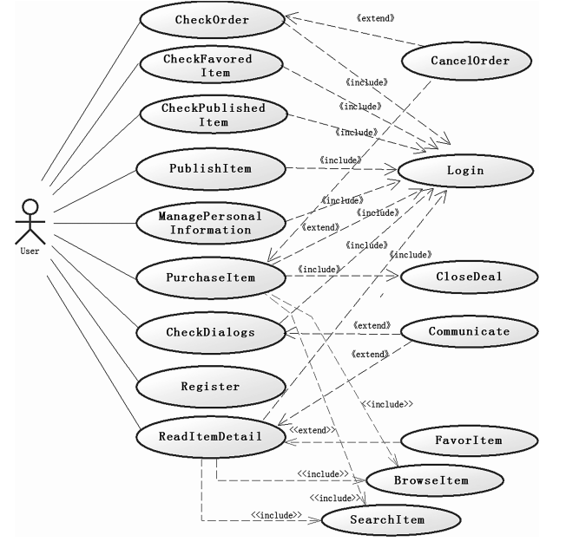
【用例识别注意事项】
一般情况下不能把对数据的增加、修改、删除、查询都识别为用例，识别为一个用例，名称为“管理***”；但如果增加、修改、删除、查询其中某一个（或某几个）的业务逻辑比较复杂，则可以单独出来形成用例。
【可选】如果系统的用例比较多，可以以表格的形式列出用例清单。
如：
编号 | 用例名称 | 用例说明
UR-01 | 用户管理 | 增加、修改和删除用户
UR-02 | 用户登录 | 填写用户名和密码等登录系统

用例描述
用例图中的每一个用例，都需要详细描述用例的功能和行为（业务逻辑）。描述用例时至少需要包含以下内容：
- 用例名称、前置条件和后置条件等描述性信息
- 主业务流程。用文字或流程图等描述每个用例的主要业务流程。如用户注册用例，注册成功是主业务流程。
- 扩展流程。用文字或流程图等描述每个用例的备选业务流程。如用户注册用例，注册不成功是备选业务流程。
用例描述例子，【说明：下图中的特殊需求和发生频率可选】
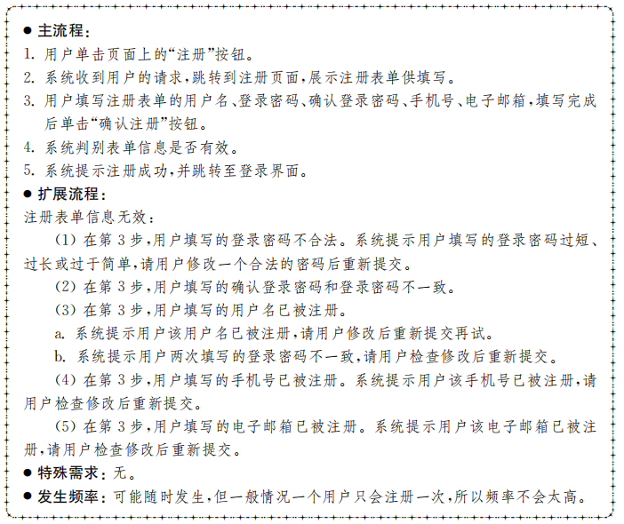
【说明：其他可选的用例描述方式】
系统中有的用例，也可以按照功能来组织，一个功能的需求用一段文字来描述。

非功能需求【可选】
描述软件系统的非功能性需求，一般包括:性能需求、可用性需求、可靠性需求等内容。描述非功能性需求时需要对非功能性需求进行量化。
例子：
- 性能需求
- 系统响应时间：系统需要在高并发访问情况下保持快速响应，普通页面加载时间应控制在2秒以内，搜索功能和推荐结果返回时间应小于1秒。
- 高并发支持：系统需要支持多用户同时访问，在1000 用户并发情况下能正常运行。
- 资源利用率：后端服务需要高效处理数据库查询，避免冗余计算，确保服务器资源（CPU、内存、带宽）使用率不超过80%。
- 可靠性需求
- 平均无故障时间（MTBF）。系统上线后，平均无故障时间应大于 5000 小时，确保长期稳定运行
- 故障恢复时间（MTTR）。一旦发生系统故障，应在30 分钟内完成恢复，并提供异常记录与报告

需求分析【可选】
使用结构化方法或面向对象方法进行需求分析，一般选择其中的一种方法来进行需求分析。
结构化方法进行需求分析：
- 建立软件系统的数据流图(DFD)，从数据处理的角度说明软件系统的功能
- 对软件系统中的核心业务对象，每个核心业务对象分别创建状态图，说明业务对象的动态行为
面向对象方法进行需求分析：
- 从概念类(业务类)的角度出发，绘制概念类图，表达软件系统是有那些业务对象组成的
- 通过简化的交互图进一步明确 用户和软件系统之间的交互。

第三章 系统设计

软件架构设计
软件架构设计是系统设计的基础，它决定了系统的整体结构和各个模块之间的关系。本节内容主要包含：
- 架构设计目标【可选】
- 简介软件系统设计时采用的体系架构(如分层架构)，绘制软件系统架构图并进行说明

架构设计目标【可选】
描述软件架构需要响应的非功能性需求。
例子：****系统的软件架构设计目标如下：
- 高可用性。本软件作为一个***，如果在交易发生时发生系统不可用的情形，将会带来不可知的后果。因此系统需要保证较高的可用性。要求**** 系统7*24小时可用。
- 高性能。系统需要在高并发访问情况下保持快速响应，普通页面加载时间应控制在2秒以内，搜索功能和推荐结果返回时间应小于1秒。
- 高并发。系统需要支持多用户同时访问，在1000 用户并发情况下能正常运行。
- 高可靠。平均无故障时间（MTBF）。系统上线后，平均无故障时间应大于 5000 小时，确保长期稳定运行

软件架构
描述软件的体系架构(如分层架构)，绘制软件系统架构图进行各个组成部分的作用和实现方案（特别是技术服务相关的内容，如数据持久化、日志服务、安全服务等）。
例子：
三层体系结构比较成熟，可以将接口和应用逻辑分开，耦合度低，灵活性和扩展性强，方便开发过程的分工。因此本软件采用三层结构。软件架构图如图3-1(或图3-2)所示。
第一层为用户界面层，提供与用户交互的接口，包括在移动端访问的界面和在PC端访问的界面。第二层为领域逻辑层，主要负责控制并实现系统功能，包含用户管理、商品管理、订单管理和会话管理四个模块，分别负责用户信息、商品、订单和用户会话的业务逻辑控制。第三层为技术服务层，主要提供数据持久化服务、日志记录服务.....
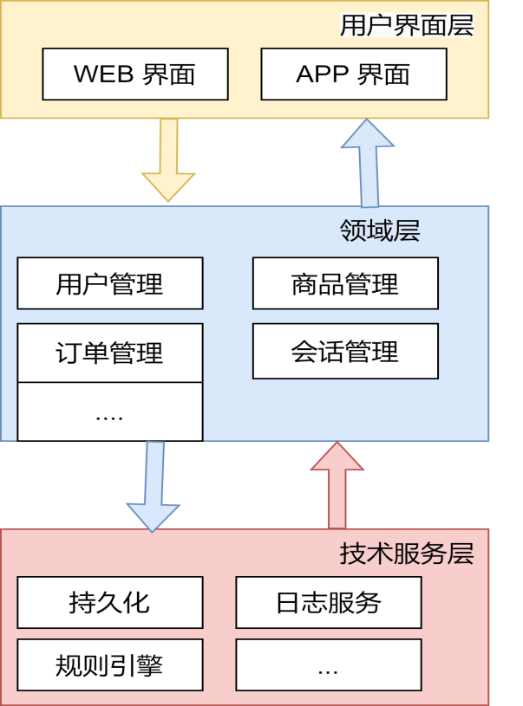
图3-1 软件架构示意图-1
Domain
UI
Swing
not the Java
Swing libraries
,
but
our GUI classes
based on Swing
Web
Sales
Payments
Taxes
Technical Services
Persistence
Logging
RulesEngine
图3-2 软件架构图-2

功能(模块)设计
模块设计是系统设计的重要环节，它将系统的功能需求分解为不同的模块。在设计时首先绘制软件结构图，并对软件结构图中每个模块的业务处理流程、数据处理流程和接口进行详细描述。
说明：软件结构图可采用层次模块结构图描述，处理流程的表达可以用流程图或UML的活动图、顺序图等图形化工具来表达。
例子：
***系统的软件结构图如图3-3所示（说明：该软件结构图是不完整），包括了以下模块:
- 用户管理，负责管理用户、用户登录、用户密码修改和用户权限.....
- 商品管理.....
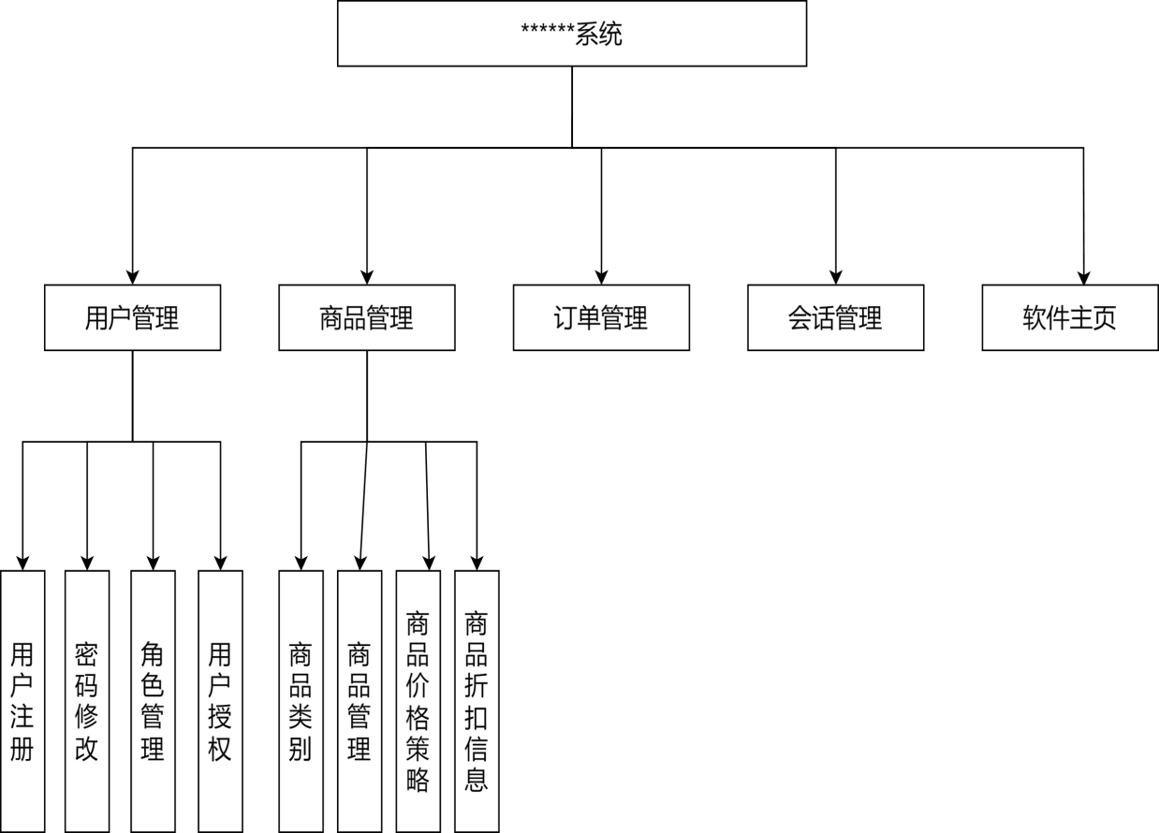
图3-3 ***软件结构图

模块1
描述模块1的功能设计方案，注：软件结构图中的每个模块都需要描述。
如：(以用户注册例子，仅仅是例子，实际过程不一定如此)
用户注册模块完成有效用户的注册，注册成功后跳转到用户登录页面。用户注册的业务逻辑为（如图3-4所示）：
- 从用户登录页面的“新用户”进入用户注册页面。
- 用户注册页面：填写用户名（需要满足******规则）、用户密码、用户二次密码确认（输入密码需要满足*****规则），两次输入的密码需要相同。
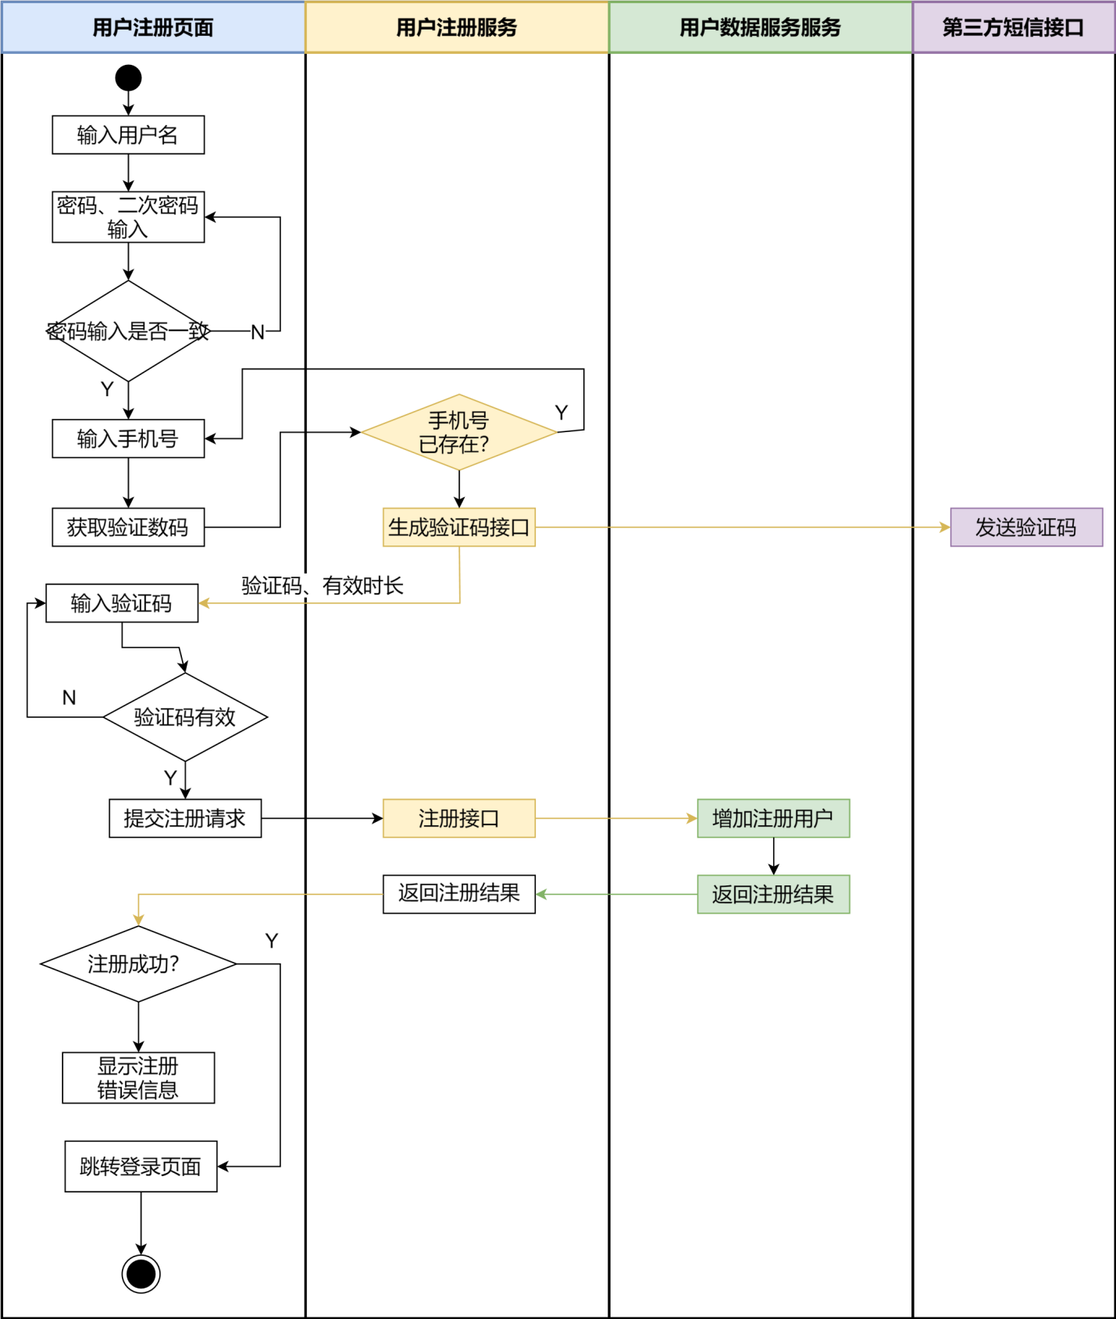
图3-4 用户注册流程图
- 用户注册页面：输入注册用户手机号（需要满足*****规则），根据有效手机号 调用用户注册服务的获取验证码接口获取验证码；
- 用户注册服务：首先检查该手机号码是够存在，如果存在则不允许该用户重新注册；
- 用户注册服务：生成验证码（生成验证码的方法为........），调用短信发送接口发送验证码到制定的手机；返回给用户注册页面：验证码，有效时长。
- 用户注册页面：输入短信验证码，检查输入的验证码是否正确，是否在有效时长内，（如有效时长为2分钟，从获取接口返回起开始计时，超过2分钟则视为无效）
- 用户注册页面：调用用户注册接口提交用户注册请求（账户、密码、手机号）
- 用户注册服务：将用户注册请求转发到 用户数据保存服务、
- 用户保存服务：写入数据到用户表，返回是否成功标志

模块2....

接口设计【可选】
接口设计主要包括外部第三方接口设计和内部接口设计两部分内容。

外部接口设计
描述在软件系统中使用到的外部系统接口，可以以表格的方式表示描述或者文字描述。
如：表3-1 外部接口清单（阿里云短信的接口地址，仅为示例）
接口名称 | 输入参数及其含义 | 返回值及其含义
https://dysmsapi.aliyuncs.com/ | PhoneNumbers：接收短信的手机号码，支持多个号码以逗号分隔 | BizId：发送回执 ID，可用于查询发送状态
....

内部接口设计
定义前端和后端之间发送的接口、可以以表格的方式表示描述或者文字描述。
如：表3-1 内部接口清单（获取短信验证码的内部接口，仅为示例）
接口名称 | 输入参数及其含义 | 返回值及其含义
getVerifyCode（获取验证码） | Phone:手机号 | Verifycode:验证码  timeLimites:有效时长

数据库设计

实体关系图(ER图)
使用E-R（实体-关系）图对数据库进行建模，并简要说明ER中的实体及其主要属性。注意：在设计数据库实体时，设计的实体需要能实现需求中描述的功能。如果实体较多或实体的属性比较多时，在ER图中可以不用画出实体属性。
如：****软件中的E-R图（仅仅是示例）如图3-5所示，其中主要的实体包括：
- 职工：存储职工......等信息
- ......
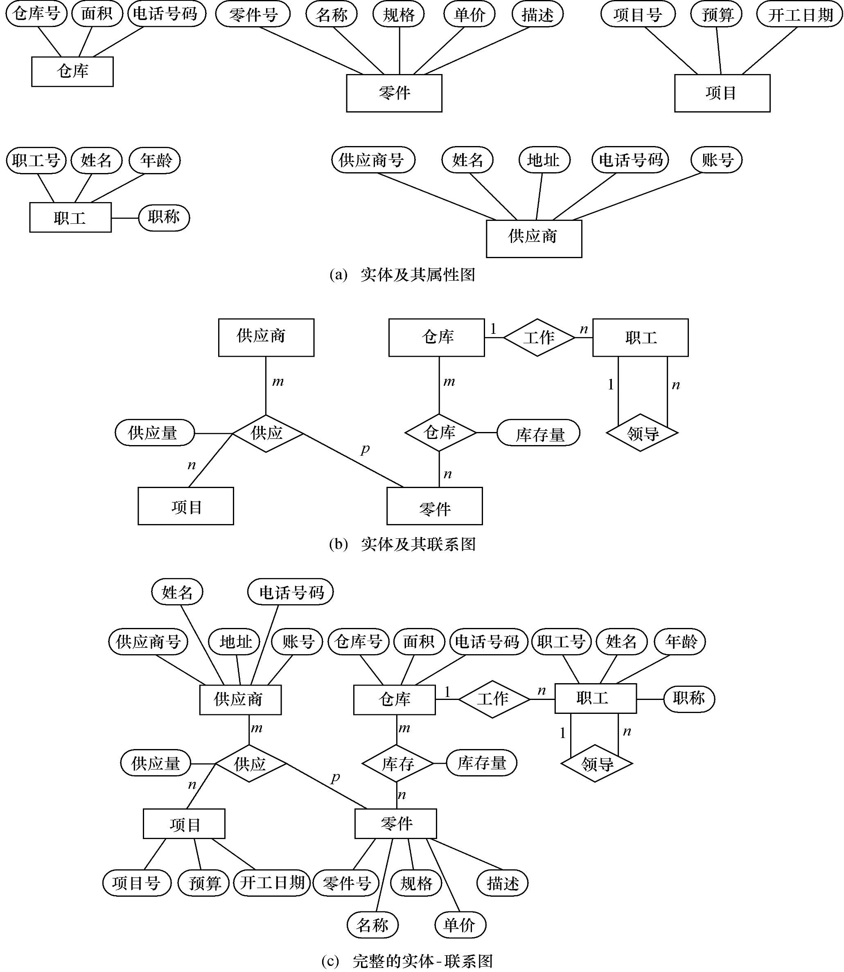
图3-5 ***系统实体关系图
【说明】实体关系图也可以用实体类图来表示，相对ER图，实体类图能表达更加丰富的实体之间的关系。实体类图的例子如图3-6示。
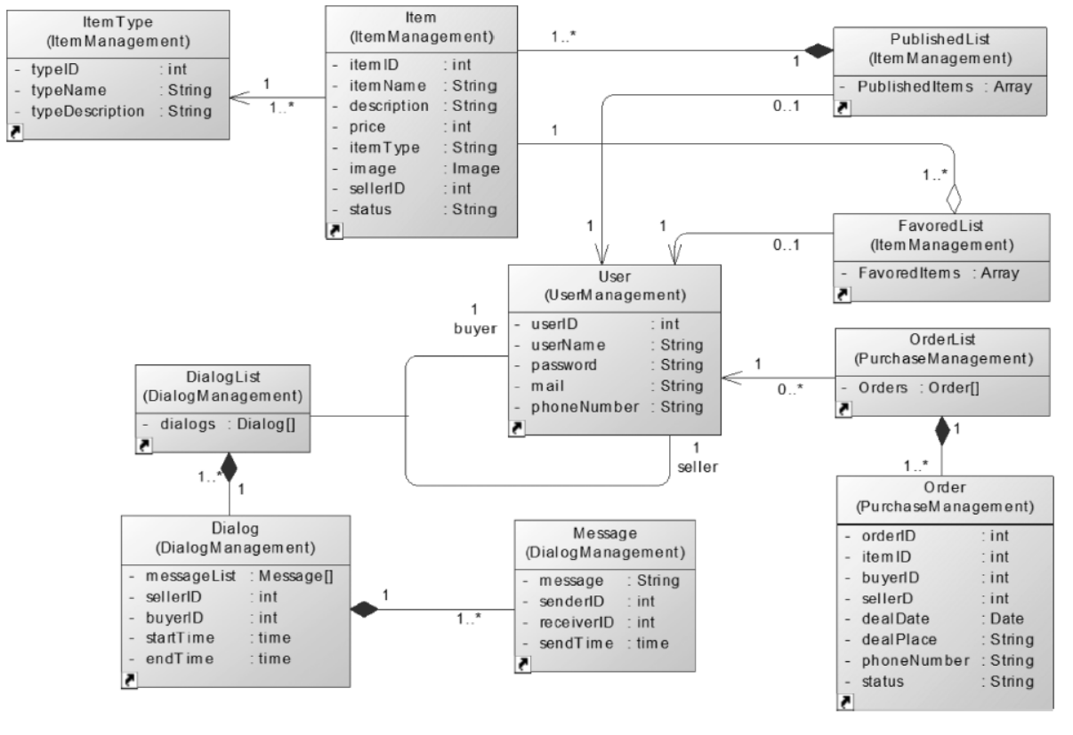
图3-6 ***系统实体类图

数据库表设计
以表格的形式类出主要数据库表的字段、字段含义、数据类型等信息，并对表格进行编号。
用文字描述描述表格。比如：用户信息表如表3-3所示，字段包含用户ID，年龄，。。。。
表3-3 用户信息表(user)
序号 | 字段 | 说明 | 类型 | 允许为空 | 主键/外键 | 备注
1 | UserID | 用户 ID | int | N | 主键 | 自增长
2
3

第四章 系统实现
在需求中定义的每个功能模块，均需要在系统实现章节给出：
- 对每个功能模块描述模块实现的技术原理和过程，要将代码中蕴涵的技术实现过程和原理用文字写在论文中，如图4-1所示：
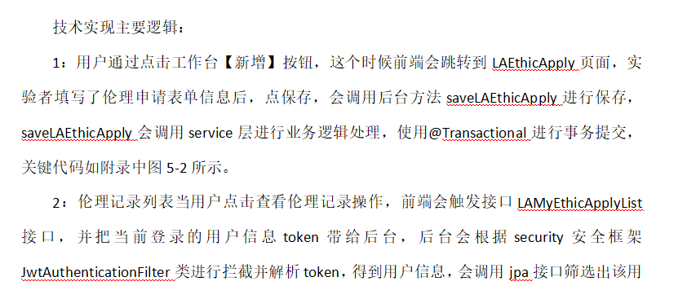
图4-1 描述技术实现原理和过程
- 给出模块主要业务界面的截图
- 注意：论文中不可以粘贴代码，需要用文字阐述代码中蕴涵的技术实现过程和原理。代码放到附录中，在正文中引用。

用户管理模块的实现（仅仅为示例）

用户注册（仅仅为示例）
用户通过点击页面上的"立即注册"按钮，前端会跳转到注册页面。用户在注册表单中填写邮箱、验证码、手机号等信息后，点击"获取验证码"按钮，会调用后台方法 getVerifyCode获取验证码............。
用户注册页面如图4-2所示，

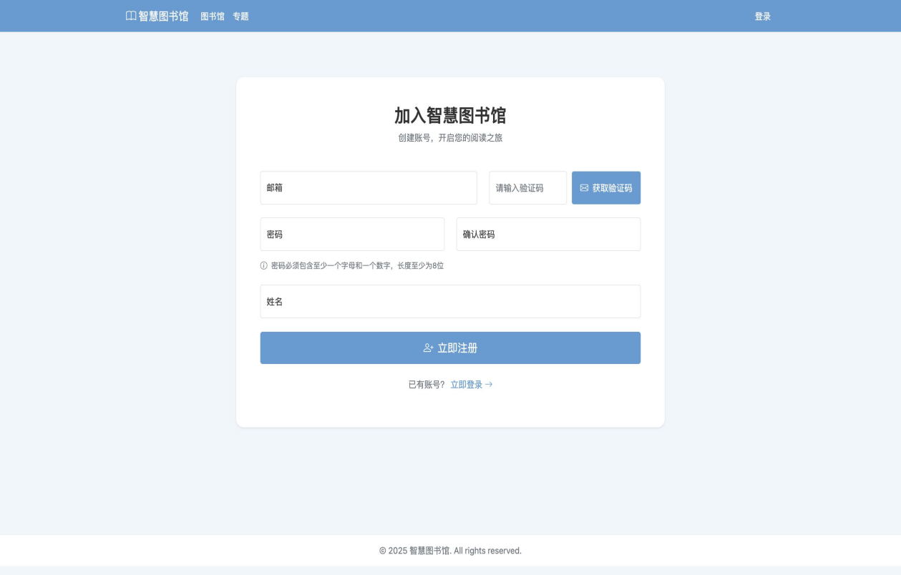
图4-2 用户注册页面

注意：不可以只是登录和注册模块，系统每个的功能模块都需要描述实现过程。

第五章 系统测试

系统测试概述
简要描述软件系统的测试环境以及使用到的测试工具。
如：****软件的测试环境为（仅仅是示例）
环境类型 | 描述
操作系统 | Windows 10 / Windows Server 2019（或Linux Ubuntu 20.04）
开发语言与框架 | Java（Spring Boot）、Python（Flask/Django）或其他
数据库 | MySQL 8.0（也可使用MariaDB、Oracle等）
应用服务器 | Apache Tomcat 9.x（适用于Java Web应用）
浏览器 | Chrome / Firefox / Edge（用于Web系统测试）
网络环境 | 局域网 + 外网访问测试，带宽不低于10Mbps
测试过程中，使用到的测试工具包括：
- 功能测试工具，Postman / JMeter。
- 自动化测试工具，Selenium / PyTest
- 性能测试工具，Apache JMeter，用户并发访问、负载测试等

测试用例设计
对软件系统的主要业务功能，可以用用例表的表格形式列出黑盒测试用例。方式1如：
用例编号 | 测试用例名称 | 输入 | 操作步骤 | 预期输出 | 实际输出 | 测试结果
需要在表前或者表后有一些文字描述；测试用例的表格按照功能模块组织，一个模块一张表，不能只有登录和注册的测试用例，某个功能模块都要有。
【也可以使用以下方式2来描述】：
测试用例编号 | 测试用例名称
然后详细描述每个测试用例，
如：用户注册功能测试用例：
- 测试用例编号：TC-001
- 测试步骤：
  - 打开注册页面。
  - 输入用户名为"testuser"。
  - 输入密码为"Test@1234"。
  - 输入邮箱为"testuser@example.com"。
  - 点击注册按钮。
- 预期结果：系统提示“注册成功”，数据库中新增该用户记录。

测试结果【可选】
如果采用方式2，还需要记录每个测试用例的实际执行结果，标注是否通过，发现的缺陷和问题，以及是否已修复。
如：
测试用例编号 | 通过/不通过 | 发现的问题 | 是否已修改

其他专项测试【可选】
如果软件系统进行了性能测试、安全性测试等专项测试，将对应的测试结果写在这里。

第六章 结论与展望

结论
简要回顾所做的工作，包括为什么要做这件研究工作，采用什么方法，做了哪些事，取得了哪些结果，是否有实验、仿真或实际应用，效果如何？要注意不要完全复制摘要，既有类似之处，但也不完全相同。

展望
可结合技术发展趋势和需求、功能设计部分，分析论文尚存在的问题，简要说明下一步可如何做以解决这些存在的问题，同时展望一下发展前景。

参考文献
参考文献应按文中引用出现的顺序列全，附于文末。学位论文中列出的参考文献必须实事求是，论文中引用的必须列出，没引用的一律删去；参考文献不能少于15篇。
参考文献字体用五号，中文用宋体，英文用Times New Roman，行间距选1.5倍。
根据GB 3469 规定，以单字母方式标识各种参考文献类型：
参考文献  类型 | 专著 | 论文  集 | 析出  论文 | 报纸  文章 | 期刊  文章 | 学位  论文 | 报告 | 标  准 | 专  利 | 其他  文献
文献类型  标识 | M | C | A | N | J | D | R | S | P | Z
对于数据库，计算机程序及光盘图书等电子文献类型的参考文献，以下列字母为标识:
参考文献类型 | 数据库 (网上) | 计算机程序 (磁盘) | 光盘图书
文献类型标识 | DB (DB/OL) | CP (CP/DK) | M/CD
具体格式如下：
专著格式：[序号]著者. 书名[M],版次(可选项).出版地: 出版者,出版年份.
中英文作者均采用姓在前，名在后的形式，例：
  - 殷剑宏.吴开亚,图论及其算法[M].合肥：中国科学技术大学出版社, 2004.
  - Pedrycz W, Gomide F. An Introduction to Fuzzy Sets [M].MA: MIT Press, 1998.
期刊格式：[序号] 作者. 题名[J].期刊名称, 出版年份，卷号(期号): 起止页码.
中英文作者均采用姓在前，名在后的形式。例：
  - 廖建新. 移动智能网技术的研发现状及未来发展[J].电子学报, 2003, 31(11):1725-1731.
  - V.Wong and V.Leung， Location management for next generation personal communication networks [J].IEEE Network, 2000,14(10):18–24.
论文集格式：[序号]作者. 题名[A]. 编者(可选项). 文集名[C]. 出版者地点: 出版者, 出版年份,起止页码(可选项).
例：
  - 赵秀珍. 关于计算机学科中几个量和单位用法的建议[A]. 中国高等学校自然科学学报研究会编. 科技编辑学论文集[C]. 北京: 北京师范大学出版社, 1997, 125-129.
  - Bao F, Deng RH, Mao W. Efficient and practical fail exchange protocols with off-line TTP [A]. Proc of the 1998 IEEE Symposium on Security and Privacy [C]. Oakland: IEEE Computer Press, 1998, 77-85.
专利格式：[序号]专利申请者. 专利名称[P]. 国别:专利号, 发布日期.
例：
  - 姜锡洲. 一种热温外敷药制备方案[P]. 中国专利: 881056073, 1989-07-26.
报纸格式：[序号]作者. 题名[N]. 报纸名, 年-月-日（版次）
例：
  - 国务院新闻办公室. 中国的粮食问题[N]. 人民日报, 1996-10-25(2)
网络文献格式：[序号]作者. 电子文献题名[电子文献及载体类型标识]（任选）. 电子文献的出处或可获得地址, 发表或更新日期/引用日期（任选）
例：
  - 王明亮. 关于中国学术期刊标准化数据库系统工程进展[EB/OL].
http://www.cajcd.edc.cn/pub/wml.txt/980810-2.html, 1998-08-16/1998-10-04
标准：[序号]起草责任者(可略). 标准代号标准顺序号发布年, 标准名称[S]，出版地(可略)，出版者(可略)，出版年（可略）
例：
  - 全国量和单位标准化技术委员会. GB 3100～3102-93 量和单位. 北京: 中国标准出版社, 1997 GB/T 16159, 汉语拼音正词法基本规则[S].

附录（论文的各部分格式请严格按照下表）
其他补充性的内容放置在附录部分。例如：获取验证码的核心代码如图附1-1所示。
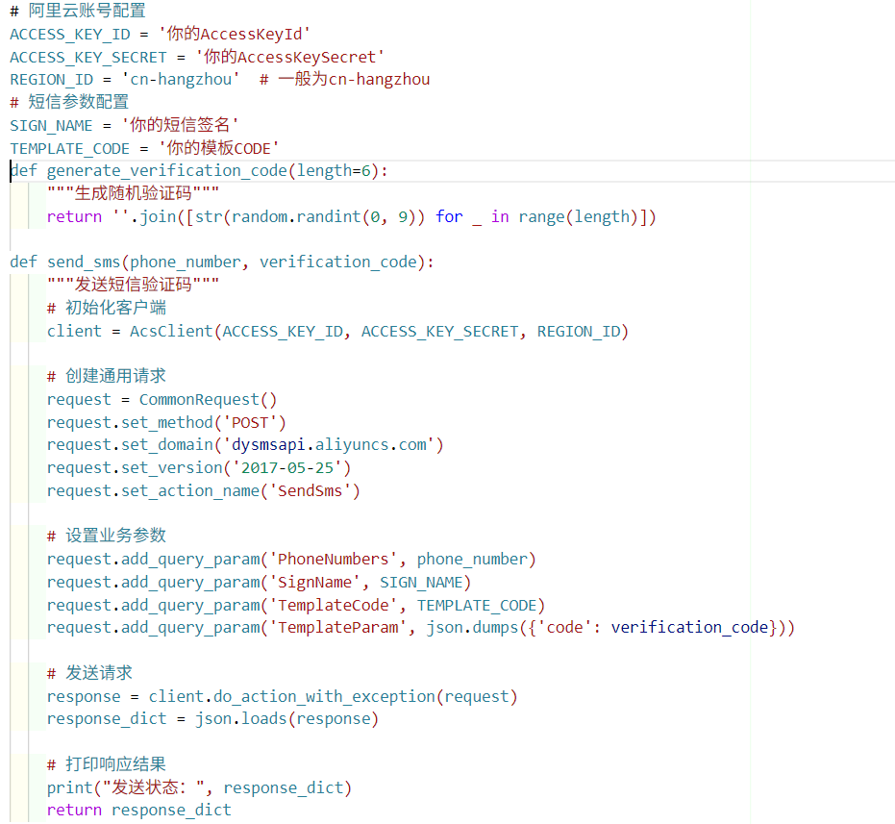
图附1-1 获取验证码的核心代码

附录1: 毕业论文撰写格式要求一览表
项目名称 | 格式要求
封面 | 采用学院统一的封面格式，封面上填写论文题目、作者姓名、学号、所在系、专业名称、指导教师姓名及完成日期。论文题目不宜过长，一般不超过25个字。
诚信承诺书 | 根据学院统一格式，导师签名、学生签名都要求手签，与论文一同纸质归档。标题：宋体，小二，正文：宋体，四号
中文摘要 | 论文摘要一般250～300字。英文摘要内容应与中文摘要基本对应，要符合英语语法，语句通顺，文字流畅。  “关键词：”引号内为小四号黑体字，与摘要内容隔开一行，另起一行左对齐，空两字符后跟关键词，每一关键词之间用分号隔开，最后一个关键词后不打标点符号。关键词是为了文献标引而从论文中选取出来的用以表示全文主题内容信息款目的单词或术语。每篇论文一般选取3～5个关键词。字体：英文使用 “Times New Roman”，中文使用宋体；字号：小四号。
英文摘要
关键词
目录 | 目录中的章节一般可编排到三级（章、节、目），标题应该简明扼要。  英文采用“Times New Roman”字体，中文使用宋体，五号字体，1.5倍行距。
绪论 | 主要目的是向论文评阅人、答辩委员和读者阐述论文中所要研究的问题以及与其有关的背景或对一些事项的说明。
论文正文 | 英文采用“Times New Roman”字体，中文使用宋体，小四号，1.5倍行距  一级标题：小二号黑体居中，段前段后空1行，标号后空1格  二级标题：四号黑体左起顶格，段前空1行，标号后空2格  三级标题：小四号黑体左起顶格，段前空0.5行，标号后空2格
参考文献 | 英文采用“Times New Roman”字体，中文使用宋体，五号字体，1.5倍行距。空行：全文所有的空行都采用固定行距为25磅
附录
致谢 | 英文采用“Times New Roman”字体，中文使用宋体，小四号，1.5倍行距

致谢
对论文撰写过程中提供帮助的个人或机构的感谢。一般要求为：
- 语言风格
正式但不过度客套，避免夸张修辞（如"无与伦比的帮助"）。使用第三人称（如"作者感谢"）或第一人称复数（"我们感谢"）。
- 结构建议
按贡献重要性排序：指导老师→资金支持→学术合作→个人支持。分段表述（如分"学术支持"和"个人感谢"两段）。
- 不能有错别字

